“归档成绩设置”使用指南

登录学生园地后，点击如下菜单：

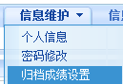

如“要求学分”和“获得学分”相同，则该模块的中的及格课程不能被隐藏

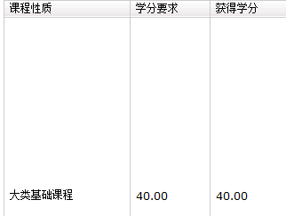

如果“要求学分”小于“获得学分”，则可在该模块的课程后的复选框中进行勾选，勾选课程的学分之和不能超过“要求学分”与“获得学分”差



点击“保存”后，可在网页下方出现申请的课程



在未提交情况下，可随时调整申请隐藏的课程，成绩单自助打印系统会根据申请情况进行打印，但归档成绩仍会全部打印；一旦提交，则不能再申请修改隐藏课程，成绩单自助打印系统以及归档成绩都会以此打印。